BM004A-614
CD / USB/AM / FM /BTH Boombox

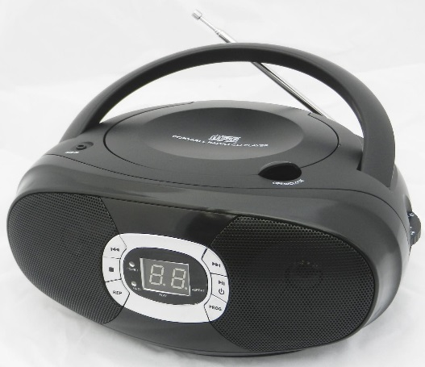

Příručka uživatele
CZ-CÉSKÝ

ELECTRICKÉ NAPÁJENÍ
NAPÁJENÍ OD ZÁSUVKY
Než použiváte přístroj, ověřte zda napětí napájecí zásuvky specifikované na přístroji odpovídá zdroji místního napájení.
Poznámka: Používejte konektor pro zapojení/odpojení jednotky do/od zásuvky. Odpojená jednotka zůstane v stavu provozu.
POUŽITÍ BATERIÍ
Odpojte napájecí kabel od zásuvky ve zdi a z jednotky. Výkon baterií je přerušen když je kabel zapojen.
Když hlasitost se snižuje, nebo je zvuk zkresleným nahradte všechny baterie novými.
Vložte 6 baterií 1.5V (R14/UN12/C).

Odstraňte baterie z okolního prostředí vhodným zpsůobem. Baterie nesmí být vystaveny na nadměrné teplo, ohen nebo jiné podobné.

Upozornění! Jednotka nesmí být vystavena na místech se zvýšenýn rizikem vlhkosti, střikání nebo vedle nádob s tekutinami, jako například vazy.

-1-
OVLÁDACÍ FUNKCE 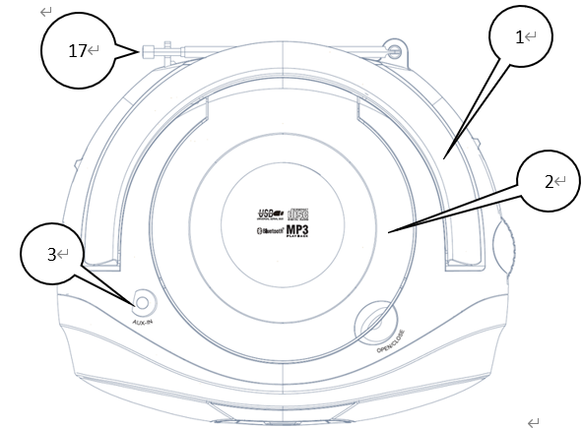
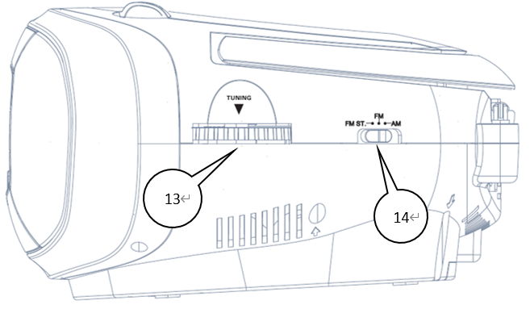
-2-
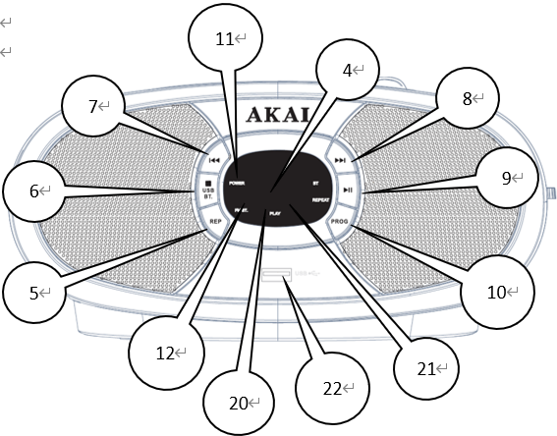
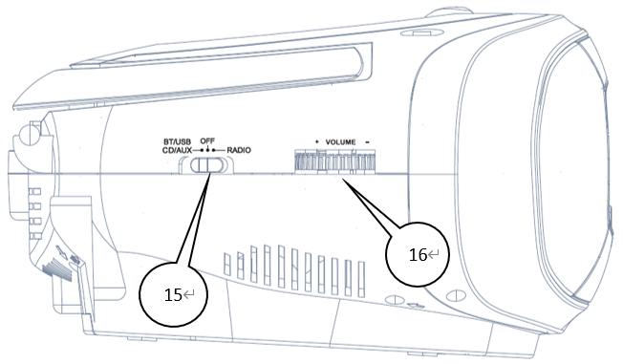
-3-
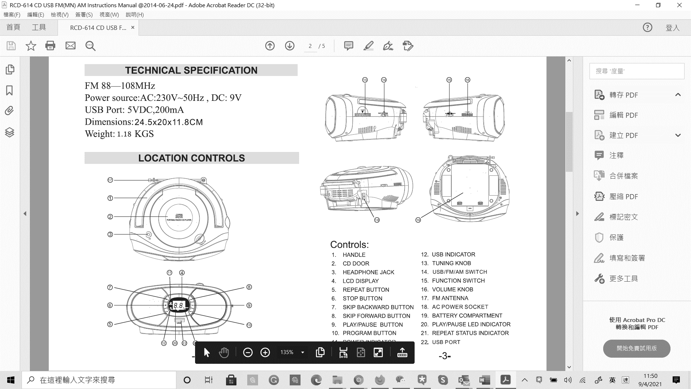

-4-
- DRŽADLO
- PŘIHRÁDKA
- KONEKTOR PRO SLUCHÁTKA
- DISPLAY LCD
- TLAČÍTKO REPEAT
- TLAČÍTKO STOP
- TLAČÍTKO SKIP DOZADU
- TLAČÍTKO SKIP DOPŘEDU
- TLAČÍTKO PŘEHRÁT/POZASTAVIT
- TLAČÍTKO PROGRAMU
- UKAZATEL NAPÁJENÍ
- INDIKATOR ST FM/USB
- TLAČÍTKO TUNNING
- INDIKATOR CD/BT/USB/AUX/RÁDIO
- ZMĚNA FUNKCE
- TLAČÍTKO HLASITOSTI
- ANTÉNA FM
- NAPÁJECÍ PROUDOVÝ KABEL
- PŘIHRÁDKA NA BATERIE
- INDIKÁTOR LED PLAY/PAUSE
- INDIKÁTOR STATUS OPAKOVÁNÍ
- USB port
-5-
PROVOZOVÁNÍ
Použití funkce Rádio
- Vložte zástrčku do hlavní napájecí zásuvky.
- Vyberte funkci RÁDIO.
- Otočte přepínačem BAND abyste zvolili pásmo AM/FM
- Otočte ovládacím tlačítkem TUNING abyste přepínali na požadované rádiovou stanici.
- Otočte tlačíitkem VOLUME pro nastavení hlasitosti zvuku.
- Pro zastavení jednotky, nastavte tlačítko Function v pozici OFF. Pro dobrý příjem pásma AM, lehce otočte nebo umístěte jednotku na různých místech pokoje až dosáhnete požadovaného příjmu.
Pro dobrý příjem pásma FM, úplně rozšiřte anténu FM. Vyvarujte se být v okolí reproduktorů nebo jiných elektrických prístrojů.

-6-
Použití funkce Music CD Disk
- Vložte zástrčku do hlavní zásuvky napájení
- Přepínejte tlačítko změny funkce na pozici CD.
- Otevřete příhradku pro CD tím, že zdvihněte zásuvku Open/Close. Vložte disk do přihrádky s napísanou stranou nahoře.
- Kompletní počet skladeb se zobrazí na displeji LCD, a jednotka začne přehrávat disk.
- Stiskněte tlačítko SKIP FORWARD/SKIP BACKWARD abyste přesli na následující nebo předchozí skladbu.
- Stiskněte a podržte tlačítko SKIP FORWARD/SKIP BACKWARD pro rychlé vyhledávání v jedné skladbě, pro stanovení místa určité pasáže.
- Během převinutí disku stiskněte tlačítko PLAY/PAUSE abyste přerušili přehrávání a stiskněte znovu pro přehrávání. Indikátor přehrávání začne blikat.
- Stiskněte tlačítko STOP pro zastavení přehrávání CD, a celkový počet skladeb se zobrazí na displeji LCD.
- Poté co všechny skladby byly přehrávány, CD přehravače se automaticky zastaví a celkový počet skladeb se zobrazí na displeji LCD.

-7-

POZNÁMKA:
Nesmíte otevřít pžihrádku CD během přehrávání nebo otáčení.
Dříve stiskněte tlačítko STOP.
Tento přístroj může přehrávat hudbu ve formátu CD.

Přehrávání jiných audiozařízení pomocí daného přístroje.
Můžete mít radost z hudby z přehravače MP3, počítače nebo jiného externího audio zařízení (s konektorem stereo 3.5mm) připojeného k jednotce.
- Vložte audio kabel (nezahrnutý) s konektorem 3.5mm na obou koncích do konektoru pro sluchátka nebo do konektoru výstupu počítače nebo MP3 a druhý konec do konektoru AUX-IN jednotky. Můžete koupit takový kabel v jakémkoliv obchodu pro elektrické přístroje.
- Zapojte k napájecí zásuvce nebo k bateriam.
- Otočte přepinačem FUNCTION do polohy AUX.
- Spust´te přepínač MP3 nebo počítač, nastavte kontrolu hlasitosti od přehrávače MP3 nebo od počátače a nastavte la požadovanou úroven.

-8-

- Stiskněte a podržte tlačítko Play na 3 sekundy pro zavření.

Opakování 1 skladby / opakování všech skladeb
- Během přehrávání CD, stiskněte tlačítko SKIP FORWARD/SKIP BACKWARD, pro volbu skladby, kterou chcete opakovat.
- Stiskněte tlačítko REP prvý krát a jednotka bude opakovaně přehrávat požadovanou skladbu. “REP” se zobrazí na displeji LCD.
- Pro zrušení volby, stiskněte tlačítko REP až “REP” zmizí na displeji LCD.
- Během přehrávání CD, nepřetržitě stiskněte tlačítko až se “REP ALL” zobrazí na displeji LCD. Jednotka bude opakovaně přehrávat všechny skladby, které jsou na disku.
Programování skladeb (až do 20 skladeb)
- Nabijte požadovaný CD k naprogramování.
- Ujistěte se, že CD je v zastaveném modulu.
- Stiskněte tlačítko PROG jeden krát, a “0 1 PROG” se zobrazí objeví se na displeji LCD.
- Stiskněte tlačítko SKIP FORWARD/ SKIP BACKWARDS až se zobrazí číslo požadované skladby.
-9-

- Stiskněte tlačítko PROG pro uložení volby.
- Opět stiskněte tlačítko PROG pro vyhledávání naprogramovaných skladeb. Stiskněte tlačítko PROG jeden krát abyste vybrali polohu naprogramování a potom můžete poslouchat naprogramovanou skladbu nebo můžete naprogramovat novou skladbu.
- Opakujte kroky (4) si (5) až do vložení všech skladeb.
- Poté co všechny skladby uložené v paměti se převinuly, jednotka se automaticky zastaví.
Opakování naprogramovaných skladeb
- Během přehrávání programu stiskněte tlačítko REP jeden krát a dochází k opakování naprogramované skladby.
- Znovu stiskněte tlačítko REP a budou se opakovat všechny naprogramované skladby.
- Stiskněte tlačítko Stop pro zrušení opakovaného přehrávání naprogramovaných skladeb.
PŘEHRÁVÁNÍ USB / MP3
- Vložte zástrčku do hlavní napájecí zásuvky.
- Nastavte otočný přepínač do polohy RÁDIO
3. Stiskněte tlačítko Stop / Function pokud se nezobrazí „U”.
-10-

4.Vložte zařízení USB do portu USB pro přehrávání hudby ve formátu MP3.
5. Můžete stisknout „Fast forward”, „Fast Backward”, „Play / Pause”, „Stop” pro ovládání přehrávání MP3.
6. Chcete-li vypnout napájení jednotky, přepněte přepínač „Function” do polohy OFF abyste ho vypnuli.
PŘEHRÁT BLUETOOTH
1. Zadejte zdroj napájení.
2. Přepněte přepínač Function do polohy USB.
3. Stiskněte tlačítko Stop/Function dokud se nezobrazí”BT”.
4. Připojte Váš smartphone k zařízení (jméno: BM004A-614) na přehrání hudby MP3.
5. Můžete stisknout „Fast forward”, „Fast Backward”, „Play / Pause”, „Stop” pro ovládání přehrávání MP3, ale nejlepší je použít smartphone.

-11-

FUNKCE AUTO POWER OFF
- Když jednotka nepřehrává skladby z CD nebo z Aux IN, ona se bude automaticky zastavit po 10 minutám.
- Uživatel může stisknout tlačítko “Play” pro nové spustění přístroje, když je automaticky zastaven.
- Výšeuvedená operace nebude fungovat když bude jednotka zastavena.
- Pro přehrávání skladeb z funkce CD a Aux poté co jednotka se automaticky zastavila po 10 minutám, konsultujte, prosím, návody na použití.

TEHNICKÉ SPECIFIKACE
FM 88 – 108 MHz
Napájecí výkon: AC: 230V~50Hz, DC: 9V
USB Port: 5 VDC, 200 mA
Rozměry: 24.5 x 20 x 11.8 CM
Hmotnost: 1.18 KGS

-12-

LIKVIDACE ELEKTRICKÝCH A ELEKTRONICKÝCH ZAŘÍZENÍ
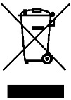
Tento symbol na produktu nebo na jeho obalu znamená, že s produktem nelze zacházet stejně jako s komunálním odpadem. Na konci životnosti ho nevyhazujte do komunálního odpadu, ale předejte v recyklačním středisku. Tímto způsobem pomůžete chránit životní prostředí a budete moci zabránit negativním dopadům na životní prostředí a zdraví lidí.
Vyhledání nejbližšího sběrného střediska:
- Kontaktujte místní úřady
- Přejděte na webovou stránku: http://www.asekol.cz/asekol/;
- Požádejte o další informace z obchodu, kde jste produkt zakoupili.

DOVOZCE: S.C. INTERVISION TRADING-RO S.R.L.
Bld. I.C. Brătianu, č. 48-52, Budova A, Patro 5,
Místnost 504-505, Město Pitești, Okres Argeș, Rumunsko
Poštové smerovacie číslo: 110121

-13-

